Communiqué de presse du Haut Commissariat au Plan à l’occasion de la Journée mondiale contre le travail des enfants

Evolution et caractéristiques du travail des enfants

Le 12 juin 2015, le monde célèbre la Journée mondiale de lutte contre le travail des enfants sous le thème «NON au travail des enfants, OUI à une éducation de qualité».

Selon l'Enquête Nationale sur l'Emploi, le travail des enfants âgés de 7 à moins de 15 ans a, en 2014, concerné 69.000 enfants. Il représentait 1,5% de l’ensemble des enfants de cette tranche d’âge après avoir était de 9,7% en 1999.

Ce phénomène reste en particulier récurrent dans le monde rural ou, en 2014, résidaient 90% des enfants au travail. C’est ainsi que, par rapport à l’ensemble des enfants de la même tranche d’âge, ce phénomène concernait 3% ou 62.000 en milieu rural contre 0,3% ou 7.000 en milieu urbain. En 1999, ces données étaient respectivement de 16,2% et 452.000 en milieu rural contre 65.000 et 2,5% en milieu urbain. Par ailleurs, le travail des enfants reste à 60,1% masculin, une proportion qui varie de 56,7% en milieu rural à 90,1% en milieu urbain.

Au cours des cinq dernières années, plus de 70% des enfants au travail était concentré dans quatre régions du Royaume. Celle de Doukkala Abda abritait, à elle seule, plus du quart. En 2014, la contribution de ces régions dans le travail des enfants était de :
- 25,6% à Doukkala-Abda;
- 14,8% à Marrakech-Tensift-Al Haouz;
- 11,8% à Chaouia-Ouardigha;
- et 11,2% au niveau de la région d’El Gharb-Chrarda- Beni Hssen.

Graphique 1 : Evolution de l'effectif des enfants au travail par milieu de résidence (en milliers)
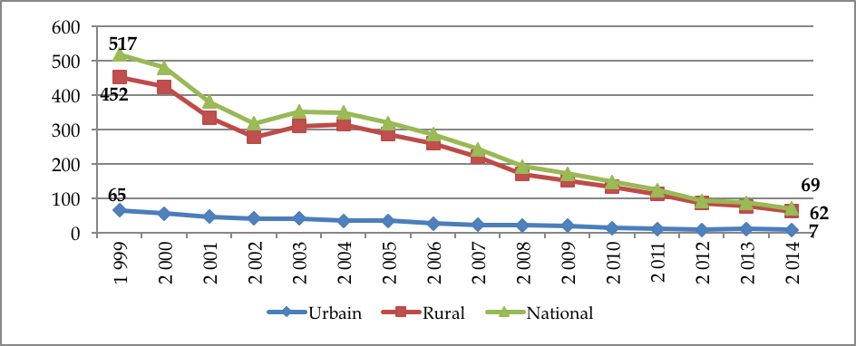
Source : Enquête nationale sur l’emploi, Haut Commissariat au Plan (Direction de la Statistique)

Par niveau d’instruction, 76,8% des enfants au travail n’ont pas de diplôme, 26% pas de niveau scolaire, 24,2% parmi ceux âgés de 10 à 14 ans sont analphabètes alors que 35% travaillaient parallèlement à leur scolarité.

Afin d’expliquer la non fréquentation ou l’abandon de l’école au profit du travail, pour les 65% des enfants qui n’étaient pas scolarisés en 2014, les raisons invoquées par les intéressés sont pour :

- 34,1%, le fait que l’enfant n’accorde aucun intérêt aux études ;
- 23,1%, la non disponibilité d’établissement d’enseignement général dans le lieu de résidence, l’inaccessibilité, les difficultés géographiques ou climatiques ;
- 13,8%, l’absence de moyens financiers pour couvrir les coûts liés à la scolarité ;
- 7,5%, l’obligation d’aider le ménage dans ses activités professionnelles.

Par ailleurs, le travail des enfants reste concentré dans certains secteurs économiques. Ainsi, en milieu rural, ils sont 90,2% à travailler dans l’"agriculture, forêt et pêche". En zones urbaines, les "services", avec 58,1%, et l’"industrie y compris l’artisanat", avec 26,8%, sont les principaux secteurs employeurs des enfants.

Selon le statut dans l’emploi, plus de 9 enfants actifs occupés sur 10 en milieu rural travaillaient en tant qu’aides familiales. En milieu urbain, 47,4% sont des apprentis, 30,9% travaillaient en tant qu’aides familiales, 17,5% sont des salariés et en tant qu’indépendant 4,2%.

En termes de nombre d’heures d’emploi, les enfants travaillent en moyenne 32 heures par semaine, soit 14 heures en moins relativement aux personnes âgées de 15 ans et plus. Cet écart est d’environ 11 heures en milieu rural (30 contre 41 heures) alors qu’il n’est que de 5 heures en milieu urbain (45 contre 50 heures).

Le cadre familial des enfants au travail

En 2014, le Maroc a comptabilisé 59.477 ménages dont au moins un enfant au travail, ce qui correspond à 0,8% de l'ensemble des ménages marocains, 53.441 résident en milieu rural et 6.036 en milieu urbain. Cette proportion passe de 0,2% pour les ménages de trois personnes à 2,3% parmi les ménages de 6 personnes et plus.

Parmi les ménages dont le chef dispose d’un niveau d’instruction supérieur, cette proportion est quasi nulle et s’établit à 1,2% parmi ceux dont le chef n’a aucun niveau d’instruction.

Selon le type d'activité du chef de ménage, cette proportion passe de 0,2% pour ceux qui sont inactifs à 0,3% pour les chômeurs pour atteindre 1,1% pour les actifs occupés.

Enfin il est à souligner que 67% des enfants au travail sont issus du milieu d’exploitants agricoles, 13% du milieu des ouvriers et des manœuvres, 11,8% du milieu des employés, commerçants et intermédiaires commerciaux, conducteurs d’installations et de machines et des artisans et ouvriers qualifiés et 1,2% du milieu des cadres supérieurs et membres des professions libérales et des cadres moyens.

Indicateurs sur le travail des enfants âgés de 7 à moins de 15 ans.
Indicateurs | 1999 |  |  | 2014
 | Urbain | Rural | National | Urbain | Rural | National
Effectifs des enfants âgés de 7 à moins de 15 ans (en milliers) | 2554 | 2785 | 5339 | 2615 | 2059 | 4674
Enfants actifs occupés (en milliers) | 65 (2,5%) | 452 (16,2%) | 517 (9,7%) | 7 (0,3%) | 62 (3%) | 69 (1,5%)
-Taux de féminisation (en %) | 32,5 | 49,1 | 47,0 | 10 | 43,3 | 40
Structure de l’emploi selon le statut professionnel (en%) :
-Salariés | 33,5 | 5,3 | 8,8 | 17,5 | 1,8 | 3,4
-Indépendants | 3,0 | 0,7 | 1,0 | 4,2 | 4,7 | 4,6
-Aides familiales | 17,5 | 92,2 | 82,9 | 30,9 | 90,5 | 84,5
-Apprentis | 45,6 | 1,6 | 7,0 | 47,4 | 2,7 | 7,2
-Autres | 0,4 | 0,2 | 0,3 | 0,0 | 0,3 | 0,3
Total | 100,0 | 100,0 | 100,0 | 100,0 | 100,0 | 100,0
Structure (en%) de l’emploi selon la profession :
- Employés | 2,3 | 0,1 | 0,4 | 1,7 | 0,4 | 0,6
- Commerçants, artisans et ouvriers qualifiés de métiers artisanaux | 39,9 | 2,6 | 7,3 | 31,0 | 6,1 | 8,6
- Exploitants agricoles, pêcheurs, forestiers, chasseurs et ouvriers agricoles | 7,6 | 94,8 | 83,8 | 13,9 | 94,2 | 82,5
- Ouvriers et manœuvres non agricoles | 49,7 | 2,4 | 8,4 | 53,4 | 3,3 | 8,3
- Non déclarés | 0,5 | 0,1 | 0,1 | 0,0 | 0,0 | 0,0
Total | 100,0 | 100,0 | 100,0 | 100,0 | 100,0 | 100,0
Structure (en%) de l’emploi selon les secteurs d’activité économiques:
- Agriculture, forêt et pêche | 7,8 | 94,8 | 83,9 | 6,9 | 90,2 | 82,5
- Industrie (y compris l'artisanat) | 41,9 | 3,1 | 8,0 | 26,8 | 6,6 | 8,6
- BTP | 1,2 | 0,2 | 0,3 | 1,2 | 0,2 | 0,3
- Services | 48,6 | 1,8 | 7,7 | 65,1 | 3,0 | 8,6
- Autres | 0,5 | 0,1 | 0,1 | 0,0 | 0,0 | 0,0
Total | 100,0 | 100,0 | 100,0 | 100,0 | 100,0 | 100,0
Source : Enquête nationale sur l'emploi, Haut Commissariat au Plan (Direction de la Statistique).

Part par rapport à l’ensemble des enfants âgés de 7 à mois de 15 ans

